山东省自主创新专项管理信息系统使用说明

一、系统简介
山东省自主创新专项管理信息系统是在现有山东省科技计划管理信息系统基础之上建设并开通的，是一个融合了申报用户单位管理、各级工作人员管理、专项信息内容管理、站内信等功能，主要包括各级用户管理、专项通知通告、项目申报、形式审查、项目立项、签订合同、中期检查、财务管理、项目验收等业务的综合科技计划信息化管理平台。
二、系统用户
在山东省自主创新专项管理信息系统中，主要的系统用户有：计划管理员、主管部门用户、单位管理员用户、项目负责人用户等，系统用户实行逐级管理，计划管理员管理主管部门用户，主管部门用户管理下级主管部门用户和单位管理员用户，单位管理员用户管理项目负责人用户，单位管理员用户和项目负责人用户可以为同一用户。各级用户的基础功能参阅科技计划申报系统中的在线帮助(网址：www.sdstc.gov.cn)。
计划管理员：指省科技厅用户，主要负责省自主创新专项的整体工作组织和业务管理。该用户可以发表通知通告、政策文件等信息，可以控制业务过程和进度，也可以直接管理项目状态，是系统内权限最大的用户。
主管部门用户：主管部门用户主要包括各市科技局、县（市、区）科技局、省直有关单位、部属高校等，被计划管理员所管理，负责管理下级主管部门用户和所辖的单位管理员用户，管理所辖的单位管理员用户推荐的各个项目。
单位管理员用户：指项目申报单位用户，单位用户需要填写单位真实信息，由主管部门审核通过后，方可登录。单位用户可以设置本人为申报用户（项目负责人），也可以添加多个申报用户，负责管理本单位的各角色账户，可以查阅本单位全部项目。单位管理员被上级主管部门所管理，注册单位申请审核或者遗忘单位管理员登录密码，首先联系上级主管部门处理。
项目负责人用户：该用户为申报单位内部用户，负责具体项目的申报、相关材料编写上传，是单位指派管理项目的专人，也可与单位管理员用户为同一用户。申报用户被单位管理员所管理，尚无申报用户账号需要添加或者遗忘登录密码，首先联系单位管理员处理。
三、系统流程
（一）项目申报
在省科技厅组织开展项目申报工作后，所有用户均从省科技厅网站(网址：www.sdstc.gov.cn)右侧科技计划申报系统中进入山东省自主创新专项管理信息系统。
1.项目负责人用户
以项目负责人用户身份登录系统后，展开左侧业务导航栏“山东省自主创新专项”，点击“项目申报”，进入项目申报页面。如图：
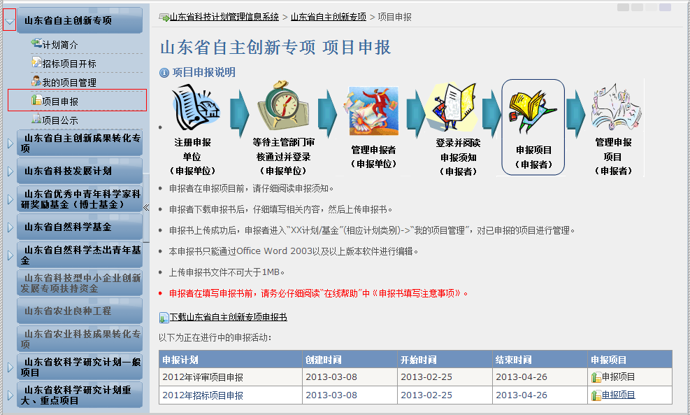
点击右侧“下载山东省自主创新专项申报书”下载项目申报书。如图：
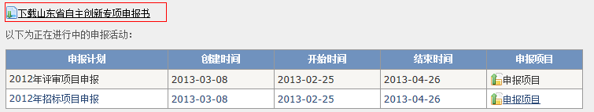
请使用Office Word 2003以上版本填写项目申报书。如图：
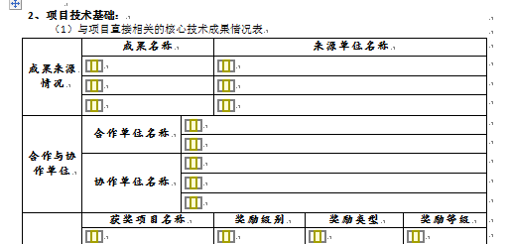
填写系统各项Word项目文档材料时，请先阅读系统“在线帮助”栏目中《申请书填写注意事项》。
右侧列表中列出当前正在进行申报工作计划。当前正在进行的申报工作可能有多个，请注意申报工作计划名称，尤其区分该申报工作计划评审项目和招标项目。点击一项申报工作计划后的申报项目，弹出上传申报书界面。选择填写好的项目申请书，点击“上传”完成申请书上传工作，在系统中只上传申请书的前4部分，附件部分不用上传。如图：
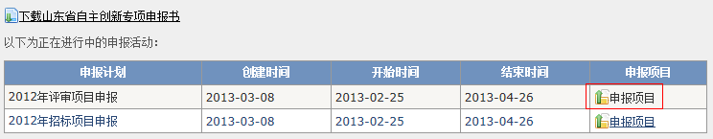
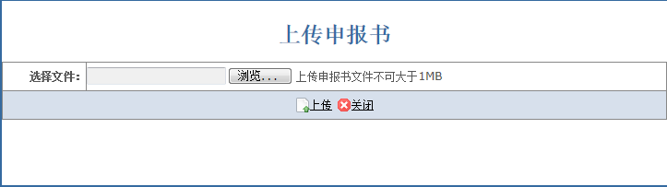
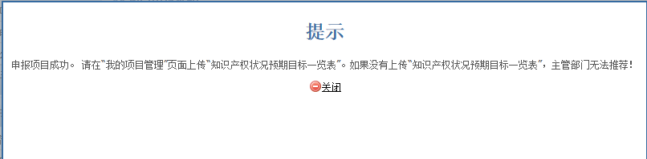
特别提请注意的是：完成申报书上传工作，并没有全部完成申报用户的项目申报工作。点击左侧业务导航栏“我的项目管理”进入“我的项目管理”页面，进行其他申报材料的填写和上传。如图：
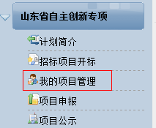
右侧项目列表列出当前申报的项目和以往申报的项目。当前申报的项目需要上传《知识产权状况及预期目标一览表》，点击“下载模板”下载其Word材料模板，填写完成后，点击“上传”完成材料上传。招标项目还需要下载、填写并上传《开标一览表》。如图：
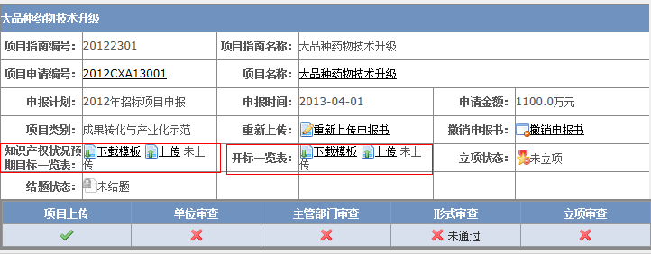
各申报材料上传完成后，点击列表中项目申请编号，可以下载申报书并打印。点击项目名称可以在线浏览申请书（仅限于IE浏览器及IE内核的浏览器）。
各申报材料上传完成后，可以联系单位管理员对项目审核上报，单位审核上报后，列表下方申报进度中“单位审核”将显示“√”。在上级审核上报项目以及申报截止之前，申报用户都可以修改各申报材料。如果上级已经上报项目，需要联系上级单位或部门，撤销推荐上报后，才能修改申报材料，项目材料经主管部门审查通过后，项目负责人应进入“我的项目管理”页面重新下载经审查后的项目申报书、知识产权状况预期目标一览表，招标项目还应下载开标一览表打印后，逐级上报并盖章。如图：
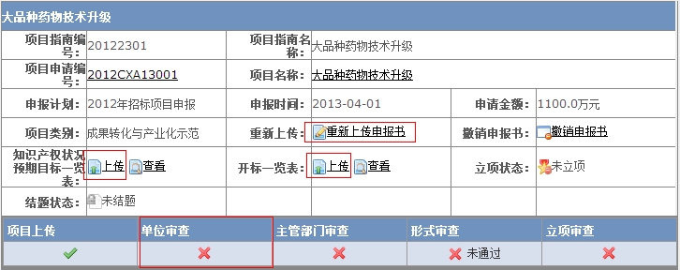
2.单位管理员用户
以单位管理员身份登录系统后，展开左侧业务导航栏“山东省自主创新专项”，点击“申报项目管理”，进入申报项目管理页面。同时开展的申报工作有两个（招标项目申报和评审项目申报），注意选择申报工作计划。如图：
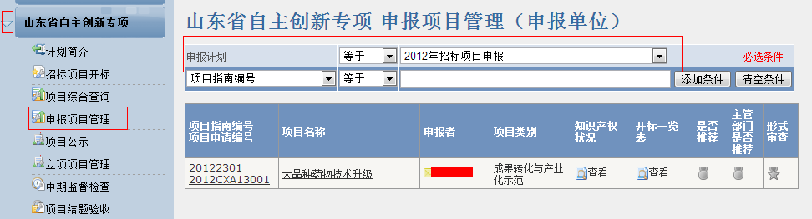
申报用户完成申报材料上传后，单位管理员可以在列表中看到申报项目信息。点击项目申请编号可以下载申请书。点击项目名称可以在线浏览申请书（仅限于IE浏览器及IE内核的浏览器）。点击知识产权状况“查看”可以下载《知识产权状况及预期目标一览表》，招标项目点击开标一览表“查看”可以下载《开标一览表》。如图：
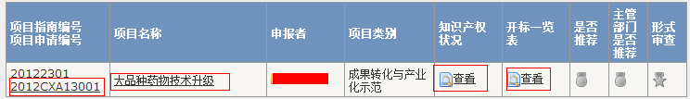
审查完项目申报材料，如果项目符合要求需要上报，鼠标悬停到该项目上，出现功能栏，点击“推荐项目”，填写推荐意见并提交，将项目上报到上级主管部门。如图：
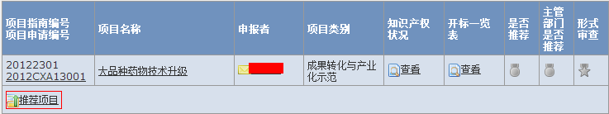
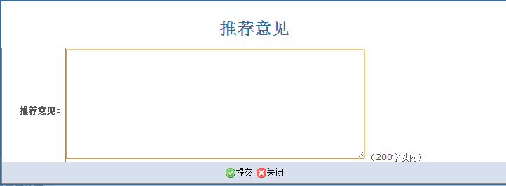
推荐项目后，再次点击“推荐项目”可以修改推荐意见。在上级主管部门上报科技厅之前，可以点击“撤销项目”撤销该项目上报。如图：
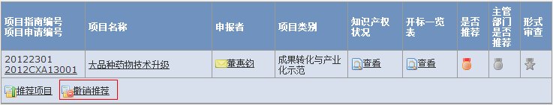
可以通过主管部门是否推荐和形式审查两个项目状态了解上级部门审核推荐情况。
3.主管部门用户
在科技厅开展申报工作后，等待单位管理员审核提交项目。以主管部门身份登录系统，展开左侧业务导航栏“山东省自主创新专项”，点击“申报项目管理”，进入申报项目管理页面，省自主创新专项分为评审和招标两种形式，主管部门应在页面申报计划右侧点击评审项目申报和招标项目申报分别进行推荐，对于招标项目的推荐不用上传政府行文。如图：
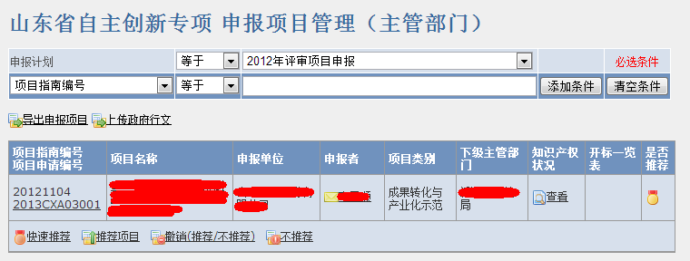
鼠标悬停到该项目上，出现功能栏，点击“推荐项目”，选择符合要求的项并填写推荐意见，提交后推荐的内容会体现在申报文件中，如图：
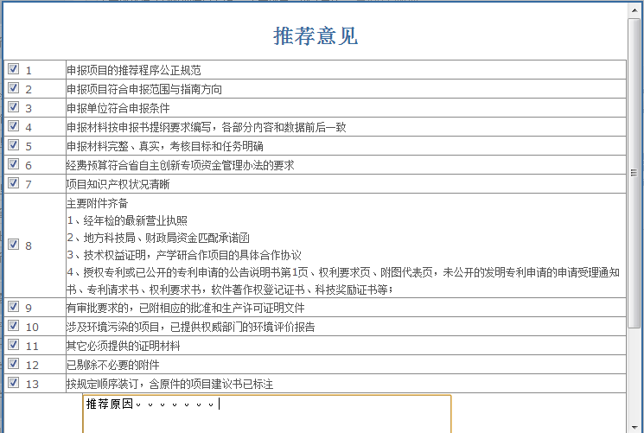
点击“快速推荐”可以快速的推荐项目，推荐项所有项默认都选中，推荐意见为空。
点击“不推荐”，填写不推荐理由并提交，申报用户会看到理由。
点击“撤销(推荐/不推荐)”可以撤销推荐和不推荐，项目状态还原到最初未操作状态。
点击“导出申报项目”可以导出项目列表为Excel文件。
点击“上传政府行文”可以上传政府行文。
因在系统中不上传申报书的附件部分，对于推荐意见附件部分的审核以申报单位提供的纸质材料为准，省财政直管县用户可以直接向计划管理员推荐项目，负责审查推荐项目材料，项目立项后归口与相应的市级主管部门管理。
（二）招标项目开标
招标项目开标后，可以在系统“招标项目开标”功能浏览本次招标项目名单。系统内各级用户登录系统后，展开左侧业务导航栏“招标项目开标”均可查看。如图：
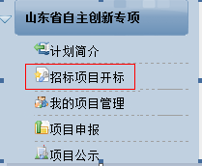
点击“招标项目开标”。进入招标项目公示页面。如图：
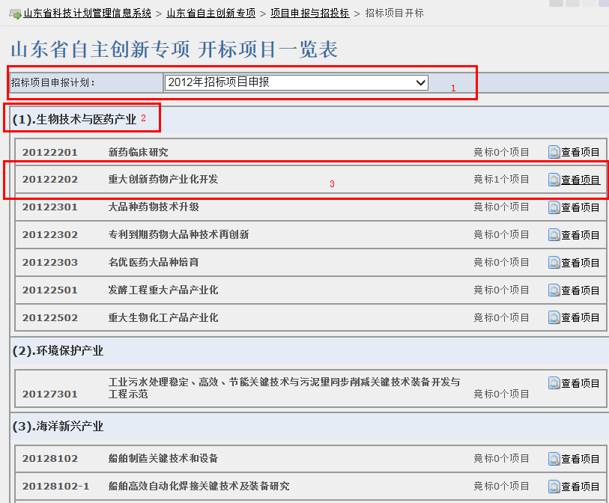
上图所示1显示可以查看选择当前正在开标的申报工作计划，选择以查看该计划的招标项目，通常同一时刻正在开标申报工作计划只有一个。
上图所示2是指产业类型。
上图所示3是指项目指南编号、项目指南名称，以及此项目的实际申请项目数。点“查看项目”可查看该项目的所有申报项目列表，如图：
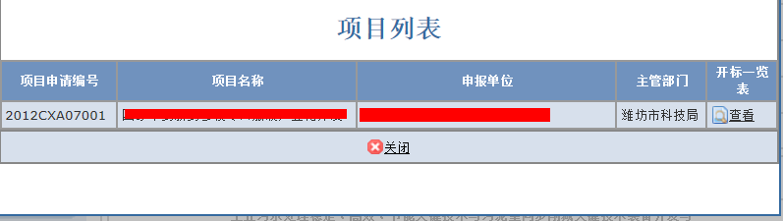
点击‘查看’，可查看该申请项目的开标一览表信息。点击左右箭头、键盘左右键或空格键，可查看其他申请项目的开标一览表。如图：
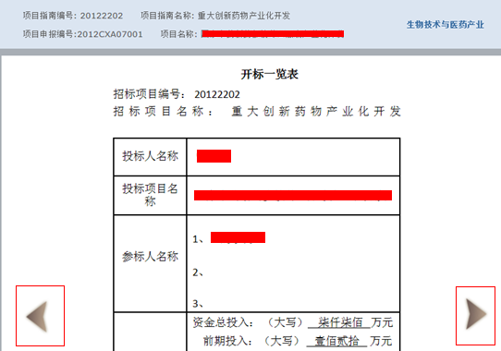
（三）项目公示
对于拟立项项目公示名单，可以在系统“项目公示”功能中浏览。登录系统后，展开左侧业务导航栏“山东省自主创新专项”，点击“项目公示”，进入立项项目公示页面。如图：
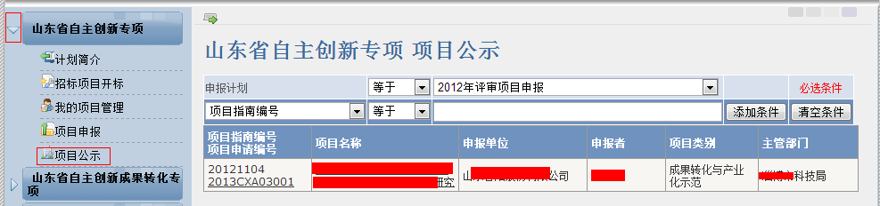
（四）项目立项
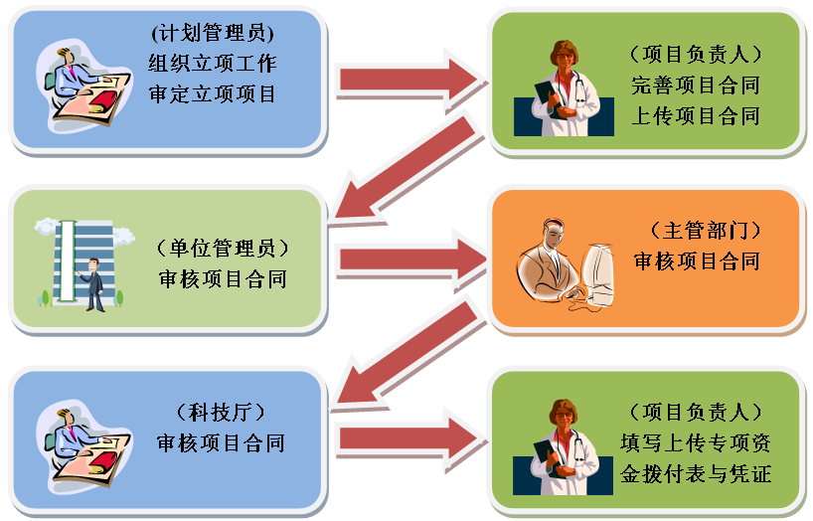
- 单位委托项目负责人下载项目合同，完善填写后，上传项目合同书。
- 单位管理员审核项目合同书。（此文档仅描述网上流程，线下需要单位打印盖章逐级送报审核，在此不再描述线下流程。）
- 主管部门审核项目合同书
- 科技厅最终审核项目合同书，完成合同签订。
- 资金到位后，项目负责人上传专项资金拨付表。
1.项目负责人用户
项目立项后，点击系统左侧业务导航栏‘我的项目管理’，显示立项项目列表。列表下方为该项目的立项信息。点击合同的‘下载模版’，下载系统自动填充项目编号、项目名称、项目考核指标等内容的合同模版，未自动生成的内容由项目负责人填写。如图：
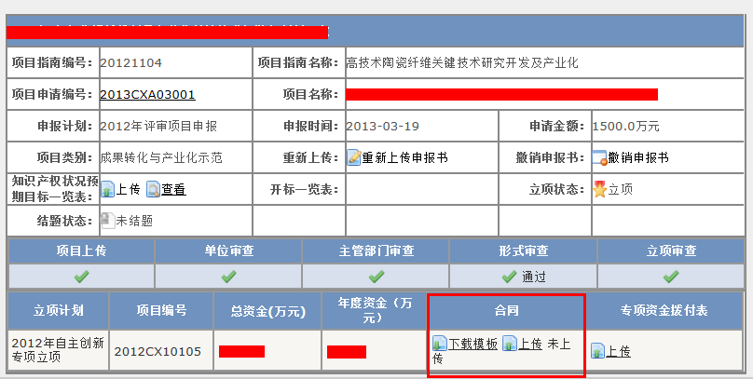
项目负责人完成填写合同后，可点击“上传”上传合同文件。上传完成后，点击“查看”可以下载合同，在上级单位或部门审核之前可以修改重新上传合同。同时根据勋章图标可以了解上级单位和部门的审核情况，合同经审查通过后，项目负责人应点击“查看”下载审查后的合同，打印后逐级上报并盖章。如图：
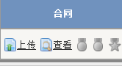
资金到位后，项目负责人点击专项资金拨付表“上传”，可以上传拨付资金凭证。
2.单位管理员用户
以单位管理员身份登录系统，展开左侧业务导航栏“山东省自主创新专项”，点击“立项项目管理”，进入立项项目管理页面。在立项项目列表中，可以点击项目申请编号可以下载项目申请书，点击合同“查看”可以下载查看合同。点击项目资金拨付表“查看”可以下载资金拨付凭证。可以通过合同状态查看单位审核状态、主管部门审核状态和合同最终审核状态。如图：
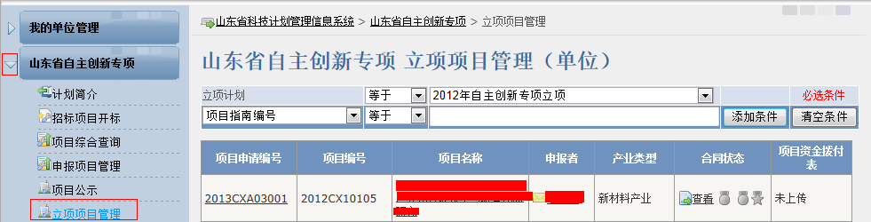
鼠标悬停到该项目上，出现功能栏。如果该项目合同符合规范，可以点击“项目合同审核通过”通过对合同的审核，反之可以点击“项目合同审核不通过”打回合同，要求项目负责人重新填写。
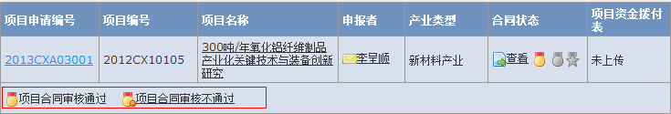
3.主管部门用户
以主管部门用户身份登录系统，展开左侧业务导航栏“山东省自主创新专项”，点击“立项项目管理”，进入立项项目管理页面。在立项项目列表中，可以点击项目申请编号可以下载项目申请书，点击合同“查看”可以下载查看合同。点击项目资金拨付表“查看”可以下载资金拨付凭证。可以通过合同状态查看单位审核状态、下级主管部门审核状态、本级主管部门审核状态和合同最终审核状态。如图：
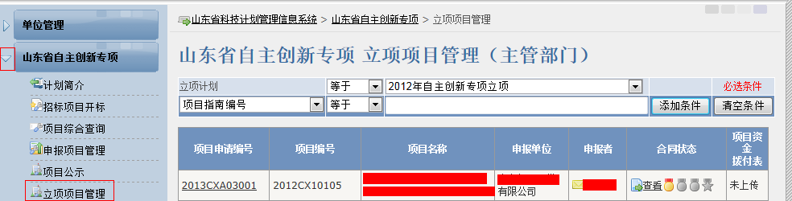
鼠标悬停到该项目上，出现功能栏。如果该项目合同符合规范，可以点击“项目合同审核通过”通过对合同的审核，反之可以点击“项目合同审核不通过”打回合同，要求项目负责人重新填写。
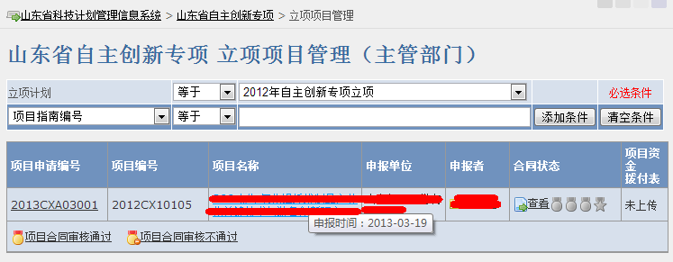
（五）中期检查
后续提供使用说明
（六）项目验收
后续提供使用说明

